Атлетическая гимнастика. Занятие 21. 05. 2020 г.
Упражнения для развития гибкости.

Ход занятия:
1. Выполнение разминочных упражнений.
- наклоны головы влево, вправо, вперёд, назад.
- повороты головы влево и вправо.
- вращение в плечевом, локтевом суставе.
- повороты туловища влево и вправо, руки в стороны.
- вращения таза.
- выпады вперёд на правую и левую ногу, руки вверх.
- вращение в коленном суставе влево и вправо, руки на коленях.
- перекаты с пятки на носок.
2. Выполнение следующих упражнений:
1. Из положения упора лёжа на прямых руках, максимально прогнуться в пояснице, голову отвести назад.
2. Из положения сидя с согнутой ногой, потянуться за носком выпрямленной вперёд ноги, другой рукой прижать согнутое колено к полу.
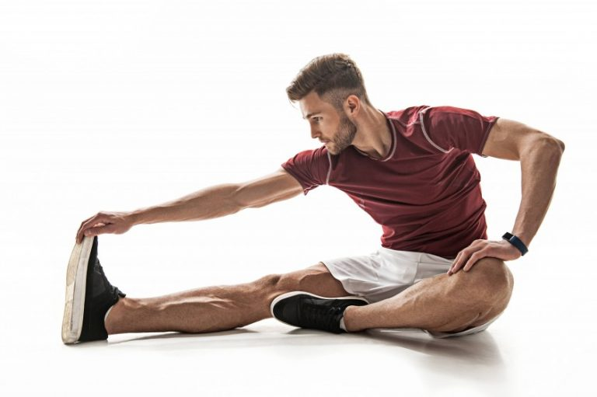
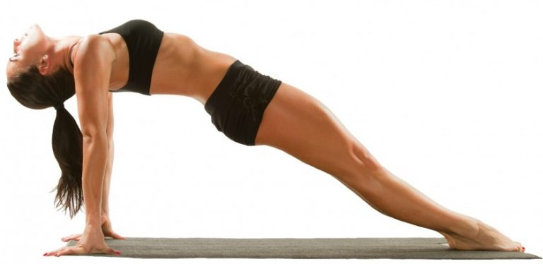
3. Из положения сидя, поднять таз вверх, голову закинуть назад, прогнуться в пояснице, потянуться.

4. Из положения сидя с выпрямленной назад ногой, поднять прямые руки вверх, прогнуться в пояснице, потянуться.
5. Из положения сидя, одна нога согнута в колене, другая прямая в сторону, наклониться в сторону прямой ноги, руки вверх, потянуться. 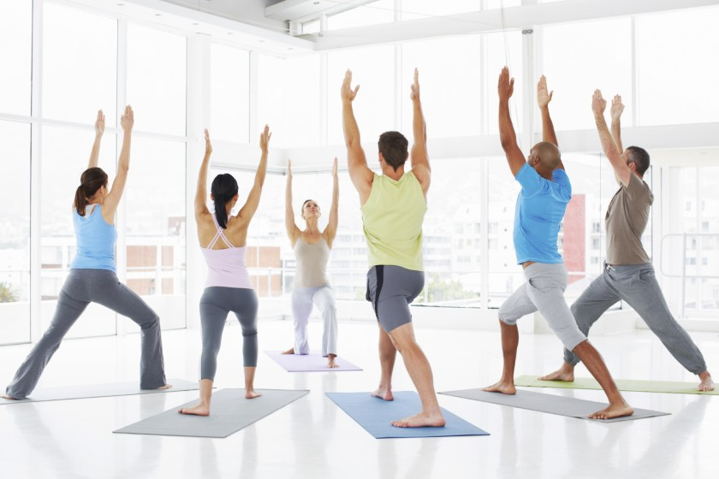6. Выполнить выпад на правую (левую) ногу, поднять прямые руки вверх, потянуться.

